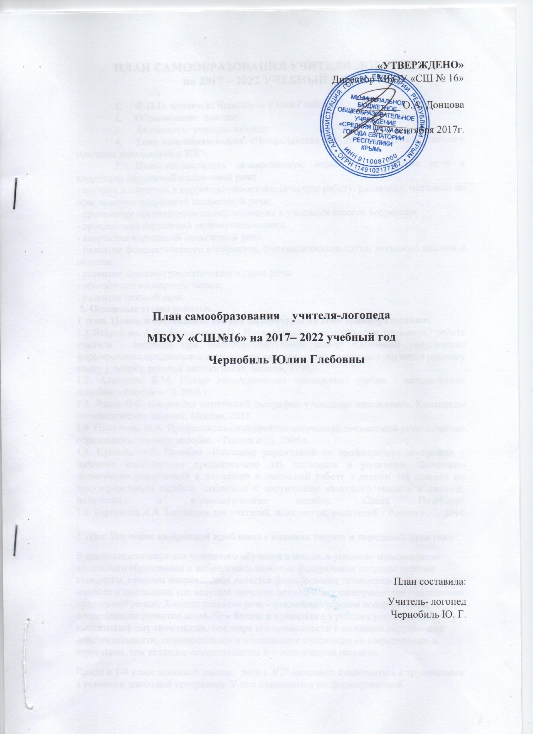

ПЛАН ПО САМООБРАЗОВАНИЮ УЧИТЕЛЯ-ЛОГОПЕДА
на 2017 – 2022 ГОД

- Ф.И.О. педагога: Чернобиль Юлия Глебовна
- Образование: высшее
- Должность: учитель-логопед
- Тема самообразования: «Профилактика нарушения процессов письма у младших школьников с ЗПР».
- Цель: осуществлять своевременную отработку технологии речи и коррекции нарушений письменной речи.
- изучить и внедрить в коррекционно-логопедическую работу различные методики по преодолению нарушений письменной речи;
- проведение логопедического обследования у учащихся классов коррекции;
- преодоление нарушений звукопроизношения;
- коррекция нарушений письменной речи;
- развитие фонематического восприятия, фонематического слуха, звукового анализа и синтеза;
- развитие лексико-грамматического строя речи;
- обогащение словарного запаса;
- развитие связной речи.
5. Основные этапы работы:
1 этап. Поиск и составление списка литературы по теме самообразования:
1.1 Ястребова А.В., Бессонова Т.П., Инструктивно - методическое письмо «О работе учителя - логопеда при общеобразовательной школе (Основные направления формирования предпосылок к продуктивному усвоению программы обучения родному языку у детей с речевой патологией)». Москва, 1996 г.
1.2. Акименко В.М. Новые логопедические технологии: учебно - методическое пособие. - Ростов н./Д, 2008 г.
1.3. Яцель О.С. Коррекция оптической дисграфии у младших школьников. Конспекты логопедических занятий, Москва, 2015
1.4. Поваляева М.А. Профилактика и коррекция нарушений письменной речи: качество образования: учебное пособие. - Ростов н./Д, 2006 г.
1.5. Суслова О.В. Пособие «Комплекс упражнений по профилактике дисграфии у младших школьников» предназначено для логопедов и родителей. Возможно применение упражнений в домашней и школьной работе с детьми 1-4 классов по предупреждению ошибок, связанных с нарушением языкового анализа и синтеза, оптических и аграмматических ошибок, Санкт Петербург
1.6. Барсукова Л.А Логопедия для учителей, психологов, родителей. / Ростов н./Д, 2010 г.
2 этап. Изучение выбранной проблемы с позиции теории и передовой практики:
В современном мире для успешного обучения в школе, в условиях модернизации начального образования и его перехода на новые федеральные государственные стандарты, главным направлением является формирование полноценной личности младшего школьника, где ведущее значение принадлежит своевременному овладению правильной речью. Хорошо развитая речь - важнейшее условие всестороннего полноценного развития детей. Чем богаче и правильнее у ребенка речь, тем легче высказывать ему свои мысли, тем шире его возможности в познании окружающей действительности, содержательнее и полноценнее отношения со сверстниками и взрослыми, тем активнее осуществляется его психическое развитие.
Придя в 1-й класс массовой школы, дети с ЗПР начинают сталкиваться с трудностями в усвоении школьной программы. У них оказывается несформированной мотивационная сфера: ребенок продолжает оставаться в кругу дошкольных интересов, преобладают игровые мотивы поведения. У детей не появляются школьные интересы, чувство ответственности в отношении к учебным заданиям, умение подчиниться школьным требованиям. Наибольшие трудности эти школьники испытывают по математике, русскому языку, чтению. При логопедическом обследовании таких детей выявляются разнообразные речевые нарушения: общее недоразвитие речи, фонетико-фонематическое недоразвитие речи, фонематическое недоразвитие речи, заикание, нарушения письменной речи, обусловленные общим недоразвитием речи, фонетико-фонематическим недоразвитием речи, фонетическим недоразвитием речи.
Речь учащихся с задержкой психического развития характеризуется недоразвитием фонематического восприятия, бедностью словаря, простотой фраз, зачастую аграмматичны, трудностью формирования самостоятельного устного высказывания, детализиваннстью, примитивностью пересказа с неумением самостоятельно выделить основную мысль. Чтение послоговое, угадывающего характера, монотонное, медленное, зачастую с ошибками. Как уже отмечалось, большинство таких учащихся испытывают также трудности в усвоении программы по русскому языку, поэтому у них отмечается несформированность навыков грамотного письма, обусловленная специфическими речевыми нарушениями, нарушениями внимания и умственной работоспособности, неумением использовать грамматические правила, недостаточностью функций самоконтроля. Их письменные работы изобилуют орфорграфическими и специфическими дисграфическими ошибками, т.е. у таких школьников возникают нарушения письма (дисграфия) и нарушения чтения (дислексия). Овладение письменной речью представляет собой установление новых связей меджу словом слышимым и произносимым, словом видимым и записываемым, т.к. процесс письма обеспечивается согласованной работой четырех анализаторов: речедвигательного, речеслухового, зрительного и двигательного.
Для овладения письменной речью имеет существенное значение степень сформированности всех сторон речи. Нарушения звукопроизношения, фонематического и лексико-грамматического развития находят отражение в письме и чтении. Устная речь большинства детей с ЗПР, как уже говорилось выше, зачастую характеризуется нарушением всех речевых компонентов: фонетики, лексики и грамматики, а это в свою очередь отрицательно сказывается на овладении навыками письменной речи.
Но к сожалению, в последнее время наблюдается рост числа детей, имеющих различные нарушения устной речи, затрудняющие овладение правильным чтением и грамотным письмом, одна из распространенных причин неуспеваемости учащихся начальных классов. Согласно статистике количество речевых нарушений в последнее время имеет тенденцию к увеличению. Поэтому так важно заботиться о формировании речи детей, о ее чистоте и правильности, предупреждая и исправляя различные дефекты, которыми считаются любые отклонения от общепринятых норм языка.
3 этап. Оптимальность и эффективность средств:
Развитие мелкой моторики рук, формирования правильного произношения, коррекция устной и письменной речи в целом, осуществляется на специально организованных логопедических занятиях. В их подготовке и проведении, для достижения максимальной эффективности необходимо:
- сформулировать тему и цель занятия;
- определить этапы занятия, их взаимозависимость и последовательность; постепенно усложнять лексический материал; разнообразить занятие при помощи игр и игровых приемов; учитывать зону ближайшего развития ребенка;
- осуществлять дифференцированный подход к каждому ребенку с учетом структуры речевого дефекта, возрастных и индивидуальных особенностей;
-кратко и четко формулировать инструкции, даваемые детям;
- использовать различный методический и дидактический материал;
- создавать положительный эмоциональный фон занятия.
Для развития мелкой моторики использовать разные приемы и методы:
- массаж кистей, в том числе пальцев;
- пальчиковая гимнастика, вместе с чтением народных стихов, скороговорок;
- дидактические игры: мозаика, пазлы, конструктор;
- трафареты, шаблоны, лепка из пластилина, рисование на песке, шнуровка, штриховка (при закреплении букв);
- театр рукавички;
- графические диктанты, рисование, вырезание, работа с бумагой, нанизывание бусинок, пуговиц.
4 этап. Результативность.
В результате систематической работы добиваться положительных продвижений в устной и письменной речи у учащихся младших классов. Выработать хороший нажим на письме, меньше специфических ошибок в диктантах, обогатить словарный запас. Результативность подтвердить положительной динамикой в развитии устной речи.
5 этап. Пропаганда логопедических знаний:
Консультации, выступления на методическом объединении воспитателей ДОУ и учителей начальных классов, изготовление логопедических рекомендаций, участвовать в республиканских, региональных, муниципальных семинарах логопедов и психологов.
ПЛАН РАБОТЫ

Изучение современной литературы по теме самообразования. Обзор информации в интернете по изучаемой теме. | Обобщение знаний по специальной литературе. | 2017-2022
Изучить методическую литературу по теме «Коррекция нарушений письменной речи у детей с ЗПР». | Проводить консультации по коррекции нарушений в письменной речи у младших школьников. | 2017-2022
Изучить новые методы и приемы по развитию лексико - грамматического строя речи и обогащению словарного запаса | Приобрести дидактический материал по теме «Коррекция оптической дисграфии», «Учусь работать со словом», «Учусь работать с текстом» и т.п. | 2017-2022
Использовать в работе компьютерные презентации по лексическим темам в процессе коррекции письменной речи. | Продолжить разработку компьютерных презентаций | Ежегодно  сентябрь-май
Широко применять ресурсы Интернет для ознакомления с опытом коллег и внедрения инновационных технологий | Изучить массаж кистей, пальчиковые гимнастики | В течение учебного  года
Посещение методического объединения учителей начальных классов. | Выступления с докладом:  «Профилактика дисграфии», «Использование ИКТ в логопедической работе»,  «Шкатулка эмоций», «Веселый и непослушный язычок» и т.д. | Ежегодно (октябрь/ноябрь – март/апрель)
Посещение открытых НОД в ДОУ в рамках «Недели дошкольника» | Обмен опытом:  «Артикуляционная гимнастика» «Закрепление поставленных звуков», «Логопедическое сопровождение детей с ограниченными возможностями», «Достоинства развития мелкой моторики для коррекции речевых нарушений» | Ежегодно (февраль)
Посещение муниципальных и региональных семинаров учителей - логопедов. | Обмен опытом, презентации на тему семинаров | Ежегодно
Распространение логопедических знаний. | Оформление логопедического уголка (стендов) на тему: « Советы логопеда о преодолении дефектов в устной и письменной речи», «Я могу красиво говорить» и т.п.  Организация и проведение с учащимися начальных классов логопедических игр, КВН, викторин и т.п.  Публикации в среде Интернет. Консультации для родителей, учителей и воспитателей. | Ежегодно  В течение года
Отчёт по самообразованию | Составить отчёт о проделанной работе. | Ежегодно  май

«УТВЕРЖДЕНО»
Директор МБОУ «СШ № 16»

__________ О.А. Донцова

«3 » сентября 2017г.

План самообразования учителя-логопеда
МБОУ «СШ№16» на 2017– 2022 учебный год
Чернобиль Юлии Глебовны

План составила:
Учитель- логопед Чернобиль Ю. Г.

